如何对比分析各区域产品销售情况？
管理者要时刻关注各产品在哪个区域的销售好，就可以查看系统中的产品区域统计分析。
产品区域销售分两种情况：
1、产品金额区域分布
2、产品数量区域分布
1、产品金额区域分布
第一步：在“首页”左侧导航栏中，打开“库存管理”中的“产品管理”，选择“产品销售(金额)统计”中的“金额区域分布”。
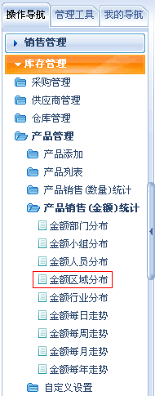
第二步：在“产品金额区域分布”界面中，以图形的形式显示各区域产品销售金额分布情况，非常直观明了。
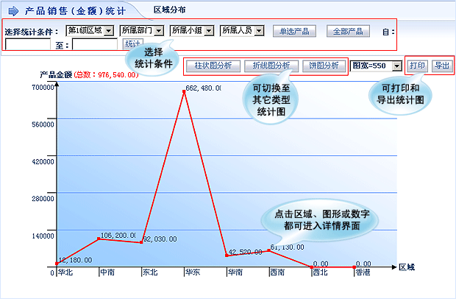
2、产品数量区域分布
第一步：在“首页”左侧导航栏中，打开“库存管理”中的“产品管理”，选择“产品销售(数量)统计”中的“数量区域分布”。
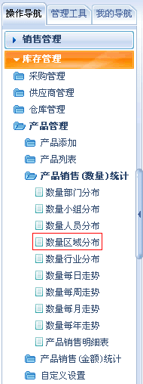
第二步：在“产品数量区域分布”界面中，以图形的形式显示各区域产品销售数量分布情况，非常直观明了。
